федеральное государственное бюджетное образовательное учреждение
высшего образования «Красноярский государственный медицинский университет имени профессора В.Ф. Войно-Ясенецкого»
Министерства здравоохранения Российской Федерации
Фармацевтический колледж

Дневник

производственной практики
по МДК 04.01. «Теория и практика лабораторных микробиологических и иммунологических исследований»

Донгак Анай-кыс Хеймер-ооловна
ФИО
Место прохождения практики: Красноярская межрайонная клиническая больница №20 им .И .М. Берзона __________________________________________________________
(медицинская организация, отделение)

с «4» марта 2024 г. по «24» марта 2024 г.

Руководители практики:
Общий – Ф.И.О. (его должность) Стрекалева О.Е.
Непосредственный – Ф.И.О. (его должность) Альтергот Е.В.
Методический – Ф.И.О. (его должность) Чуфтаева И.А.

Красноярск, 2024

Содержание

1. Цели и задачи практики

2. Знания, умения, практический опыт, которыми должен овладеть студент после прохождения практики

3. Тематический план
4. График прохождения практики
5. Инструктаж по технике безопасности
6. Содержание и объем проведенной работы
7. Манипуляционный лист (лист лабораторных исследований)
8. Отчет (цифровой, текстовой)

Цели и задачи практики

- Закрепление в производственных условиях профессиональных умений и навыков по методам микробиологических и иммунологических исследований.
- Расширение и углубление теоретических знаний и практических умений по методам микробиологических и иммунологических исследований.
- Повышение профессиональной компетенции студентов и адаптации их на рабочем месте, проверка возможностей самостоятельной работы.
- Осуществление учета и анализ основных микробиологических показателей, ведение документации.
- Воспитание трудовой дисциплины и профессиональной ответственности.
- Изучение основных форм и методов работы в бактериологической лаборатории.

Программа практики
В результате прохождения практики студенты должны уметь самостоятельно:

- Организовать рабочее место для проведения лабораторных исследований.
- Подготовить лабораторную посуду, инструментарий и оборудование для анализов.
- Приготовить растворы, реактивы, дезинфицирующие растворы.
- Провести дезинфекцию биоматериала, отработанной посуды, стерилизацию инструментария и лабораторной посуды.
- Провести прием, маркировку, регистрацию и хранение поступившего биоматериала.
- Регистрировать проведенные исследования.
- Вести учетно-отчетную документацию.
- Пользоваться приборами в лаборатории.

По окончании практики студент должен
представить в колледж следующие документы

- Путевку с оценкой за практику, заверенную подписью общего руководителя и печатью ЛПУ.
- Дневник с оценкой за практику, заверенный подписью общего руководителя и печатью ЛПУ.
- Аттестационный лист и характеристику, заверенные подписью руководителя практики и печатью ЛПУ.
- Цифровой и текстовый отчеты по практике (положительные и отрицательные стороны практики, предложения по улучшению подготовки в колледже, организации и проведению практики).
- Выполненную самостоятельную работу.

В результате производственной практики обучающийся должен:
Приобрести практический опыт:
- приготовления питательных сред для культивирования различных групп микроорганизмов с учетом их потребностей
- техники посевов на чашки Петри, скошенный агар и высокий столбик агара.

Освоить умения:
- готовить материал к микробиологическим исследованиям;
- определять культуральные и морфологические свойства;
- вести учетно-отчетную документацию;
- производить забор исследуемого материала;
- принимать, регистрировать материал;
- утилизировать отработанный материал.
Знать:
- задачи, структуру, оборудование, правила работы и техники безопасности в микробиологической лаборатории;
- основные методы и диагностическое значение исследований протеолитических, сахаролитических, гемолитических свойств микроорганизмов, антигенной структуры.

Тематический план
Квалификация Медицинский лабораторный техник
8 семестр

№ | Наименование разделов и тем практики |  | Часы
1 | Организация рабочего места:  Приготовление питательных сред общеупотребительных, элективных, дифференциально-диагностических для выделения возбудителей воздушно-капельных и кишечных инфекций. |  | 12
2 | Микробиологическая диагностика возбудителей инфекционных заболеваний  ( воздушно-капельных, кишечных инфекций) |  | 48
3 | Иммунодиагностика  РА, РП, РСК, РИФ, РСК, ПЦР. |  | 12
4 | Санитарно-бактериологическое исследование  воздуха, смывов. |  | 18
5 | Выполнение мер санитарно-эпидемиологического режима в КДЛ:  Утилизация отработанного материала, дезинфекция и стерилизация использованной лабораторной посуды, инструментария, средств защиты. |  | 12
6 | Промежуточная аттестация |  | 6
Итого |  | 108

График прохождения практики

№ п/п | Дата | Часы | Оценка | Подпись руководителя
1 | 04.03.24г | 8:00-13:00
2 | 05.03.24г | 8:00-13:00
3 | 06.03.24г | 8:00-13:00
4 | 07.03.24г | 8:00-13:00
5 | 08.03.24г | праздн.день
6 | 09.03.24г | Метод.день
7 | 11.03.23г | 8:00-13:00
8 | 12.03.23г | 8:00-13:00
9 | 13.03.23г | 8:00-13:00
10 | 14.03.24г | 8:00-13:00
11 | 15.03.23г | 8:00-13:00
12 | 16.03.24г | Метод.день
13 | 18.02.23г | 8:00-13:00
14 | 19.03.23г | 8:00-13:00
15 | 20.03.23г | 8:00-13:00
16 | 21.03.23г | 8:00-13:00
17 | 22.03.23г | 8:00-13:00
18 | 23.03.24г | Метод.день

Лист лабораторных исследований

Исследования |  |  |  |  |  |  |  |  |  |  |  |  |  |  |  |  |  |  | итог
 | 1 | 2 | 3 | 4 | 5 | 6 | 7 | 8 | 9 | 10 | 11 | 12 | 13 | 14 | 15 | 16 | 17 | 18
Приготовление питательных сред для культивирования патогенных кокков, возбудителей кишечных инфекций, ВКИ.
Изучение культуральных, морфологических свойств
Изучение сахаролитической, протеолитической, гемолитической активности
Серодиагностика, РА
РП
РСК
РИФ
РНГА
Утилизация отработанного материала, дезинфекция и стерилизация использованной лабораторной посуды, инструментария, средств защиты.
Участие в проведении внутрилабораторного контроля качества лабораторных исследований
Санитарная микробиология. Исследование воздуха
Санитарная микробиология. Исследование смывов с рук и объектов
окружающей среды

ИНСТРУКТАЖ ПО ТЕХНИКЕ БЕЗОПАСНОСТИ
Биологические материалы, исследуемые в лаборатории, могут содержать возбудителей инфекционных заболеваний (вирусных гепатитов, ВИЧ инфекции).
Медицинские работники должны относиться к биологическим жидкостям как к потенциально заражённым.
Техника безопасности:
- Работать только в спецодежде: халате, колпачке, маске, перчатках, сменной обуви.
- Не покидать рабочее место во время анализа.
- Убедиться в укомплектованности аптечки на случай производственной травмы в подразделениях диспансера (спирт этиловый 70%; раствор йода спиртовой 5%; бинт стерильный: салфетки марлевые стерильные; лейкопластырь; ножницы; перчатки медицинские стерильные).
- К проведению инвазивных процедур не допускается, персонал в случае:
-обширных повреждений кожного покрова;
-экссудативных повреждений кожи;
-мокнущего дерматита
- Пипетировать биологические материалы и химические реактивы только дозатором или резиновой грушей.
- Запрещено утилизировать отработанный материал не в соответствии с классификационными группами отходов.
- Запрещается пробовать на вкус все вещества, находящиеся в лаборатории.
- Запрещается принимать пищу в лаборатории.
- Запрещается курить в лаборатории.
- После работы в лаборатории мыть руки на два раза со специальными дезинфицирующими средствами.
- Выключать из сети все электрические приборы по окончанию работы.
- Уметь оказывать первую медицинскую помощь.
- Студентам запрещается работать в лаборатории без присутствия лаборанта, а также в неустановленное время без разрешения лаборанта.
- Пролитые на пол и стол биологические и химические вещества обезвреживают и убирают под руководством лаборанта в соответствии с правилами.
- При работе в лаборатории следует соблюдать следующие требования: выполнять работу нужно аккуратно, добросовестно, внимательно, экономно, быть наблюдательным, рационально и правильно использовать время, отделенное для работы.
- До выполнения каждой лабораторной работы можно приступить только после получения инструктажа по технике безопасности и разрешения старшего лаборанта и заведующей лаборатории.
- По окончании работы следует привести в порядок свое рабочее место: протереть поверхность рабочего стола, закрыть водопроводные краны, выключить электрические приборы, провести дезинфекцию рабочего инструментария и помещения.
- Все работающие в учреждении (независимо от занимаемой должности и характера выполняемой работы) обязаны четко знать и строго выполнять установленные правила пожарной безопасности, не допускать действий, могущих привести к взрыву или пожару.

В случае обнаружения пожара каждый сотрудник обязан:
- немедленно сообщить об этом в пожарную охрану,
принять меры к эвакуации людей;
- при необходимости обесточить приборы и оборудование, отключить вентиляцию;
- приступить к тушению пожара имеющимися средствами пожаротушения (огнетушитель, внутренний пожарный кран, установка пожаротушения и т.п.);
- принять меры по вызову к месту пожара руководителя подразделения.
Подпись общего руководителя ________________
Подпись студента ______________________

Печать лечебного учреждения

Подпись общего

День 2 (05.03.24)
Помещение бактериологической лаборатории и организация рабочего места
Специфика микробиологических работ требует, чтобы помещение, отведённое под лабораторию, было изолировано от больничных палат, жилых комнат, пищевых блоков. В состав бактериологической лаборатории входят: лабораторные комнаты для бактериологических исследований и подсобные помещения; автоклавная или стерилизационная для обеззараживания отработанного материала и заражённой посуды; моечная, оборудованная для мытья посуды; средоварочная для приготовления, розлива, стерилизации и хранения питательных сред; материальная для хранения запасных реактивов, посуды, аппаратуры и хозяйственного инвентаря.
В каждой комнате должна быть раковина с водопроводной подводкой и полкой для бутыли с дезинфицирующим раствором.
В одной из комнат оборудуют застеклённый бокс с предбоксником для выполнения работ в асептических условиях. В боксе ставят стол для произведения посевов, табурет, над рабочим местом монтируют бактерицидные лампы.
Очень большое значение для работы имеет правильная организация рабочего места врача-бактериолога и лаборанта. Лабораторные столы устанавливают около окон. При размещении их нужно стремиться к тому, чтобы свет падал спереди или сбоку от работающего, лучше с левой стороны, но ни в коем случае не сзади. Желательно, чтобы комнаты для проведения анализов, особенно для микроскопирования, имели ориентацию окон на север или северо-запад, так как для работы необходим равный рассеянный свет. Освещённость поверхности столов для работы должна быть 500 лк. Для удобства дезинфекции поверхность лабораторных столов покрывают пластиком, а каждое рабочее место на нём — зеркальным стеклом.
За каждым сотрудником лаборатории закрепляют отдельное рабочее место площадью 150×60 см. Все рабочие места оборудуют предметами, необходимыми для повседневной работы.

День 3 (06.03.24)
Забор материала для исследования при кишечных инфекциях
Сбор биологического материала (фекалии, кровь, рвотные массы, промывные воды желудка) Любой нативный материал для лабораторного исследования собирают в стерильную посуду. Срок доставки материала в лабораторию должен быть не позднее 2-х часов после сбора и сопровождаться специальным направлением. Хранение взятого материала при t =+2+8° C - не более 24 часов.
Краткая характеристика:
К семейству энтеробактерий относят многочисленные микроорганизмы, сходные по морфологии, тинкториальным и культуральным свойствам. Они обитают в кишечнике человека и животных и могут быть обнаружены во внешней среде.
В настоящее время все кишечные бактерии делят на 12 родов, для нас наиболее актуальными вляются: Escherichia, Shigella, Salmonella, Proteus, Klebsiella, Yersinia.
К патогенным представителям семейства кишечных бактерий относятся возбудители брюшного тифа, паратифов А и В, токсикоинфекций, дизентерии.
Все кишечные бактерии грамотрицательные палочки. Они являются факультативными анаэробами. Хорошо растут на простых питательных средах.

День 4 (07.03.24г)
Приготовление питательных сред
- Взвешиваем сухую среду на электронных весах
- Всыпаем в колбу с дистиллированной водой
- Варим на водяной бане или плитке до кипячения и так повторяем 3 раза
- Разливаем по чашкам Петри или пробирки
- Подписываем название среды маркером или стеклографом!
- Стерилизация
- В термостат на 24-48ч.
- Храним в холодильнике.

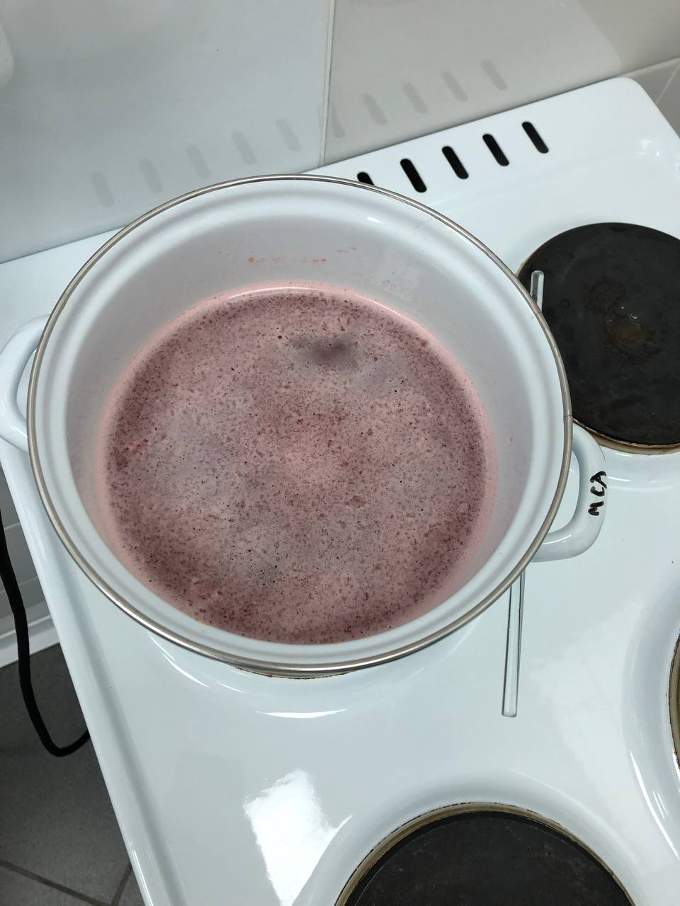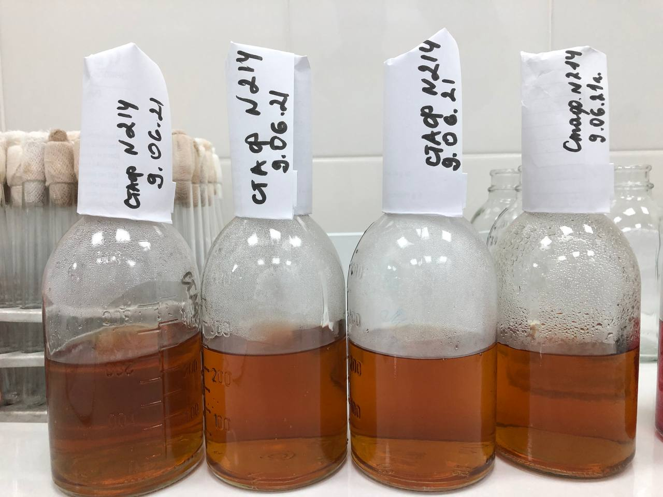

День 6 (09.03.24г)
Воздушно – капельные инфекции

Забор материала для исследования при воздушно-капельных инфекциях:
Материалом для исследования служат слизь из носа и из зева.
Забор материала производится тампоном (отдельным тампоном - нос, отдельно - зев) в транспортную среду.
Дифтерия
Морфология. Возбудители дифтерии слегка изогнутые, тонкие палочки, размером 3-6 × 0,3-0,5 мкм, на концах которых имеются утолщения. В этих утолщениях имеются зерна волютина (зерна Бабеша - Эрнста). Бактерии дифтерии неподвижны, не имеют спор и капсул. Грамположительны. Они хорошо окрашиваются основными анилиновыми красителями, при этом волютиновые зерна окрашиваются интенсивнее. Расположение в мазках и наличие зерен волютина является дифференциально-диагностическим признаком при микроскопическом исследовании.
Культивирование. Коринебактерий дифтерии - факультативные анаэробы. Растут при температуре 35-37° С, рН среды 7,4-7,8. Они не размножаются на обычных питательных средах. Культивируют их на средах, содержащих кровь или сыворотку.
В настоящее время основными средами для выращивания являются среда Клауберга (содержащая сыворотку крови и теллурит калия), хинозольная среда Бучина, среда Тинсдаля и др.
Коринебактерии биовара митис (mitis) на среде Клауберга растут в виде небольших, гладких колоний (S-форма) черного цвета. На бульоне они дают равномерное помутнение.
Коринебактерии биовара интермедиус (intermedins) являются промежуточными. На среде Клауберга бактерии этого биовара чаще растут в виде блестящих, мелких, черных колоний (этот биовар встречается редко).
Ферментативные свойства. Все три биовара дифтерийных бактерий обладают ферментом цистиназой, расщепляющим цистин с образованием сероводорода. Эти свойства используются для дифференциации возбудителей дифтерии от непатогенных представителей этого рода
Антигенная структура. У бактерий дифтерии имеется поверхностный термолабильный белковый антиген и типоспецифический полисахаридный О-антиген.

День 7 (11.03.24г)
Окраска мазков по Граму
На фиксированный мазок наложить кусочек фильтровальной бумаги, на который налить избыток генциановогофиолетового карболового и выдержать при комнатной температуре в течение 1 мин.
Снять бумагу, слить краску и, не промывая мазок водой, налить на мазок капать раствор Люголя и выдержать мазок при комнатной температуре в течение 1мин.
Слить раствор Люголя и, не промывая, погрузить стекло с мазком в стакан со спиртом этиловым 96°, покачивая стекло до тех пор, пока с мазка не перестанут отходить струйки краски (не более 30 сек).
Извлечь стекло с мазком из спирта, ополоснуть мазок дистиллированной водой, залить поверхность мазка раствором фуксина и выдержать мазок при комнатной температуре в течение 2 мин.
Слить краску со стекла, промыть мазок дистиллированной водой, высушить стекло с помощью фильтровальной бумаги или естественной сушкой в наклонном положении при комнатной температуре и провести микроскопию с использованием иммерсионной системы при увеличении X (900 — 1000).
Грамположительные микроорганизмы окрашиваются в фиолетовый или фиолетовый с синим оттенком цвет, грамотрицательные микроорганизмы — в красный цвет.
День 8 (12.03.2024г)
Постановка антибиотикограммы
Диско-диффузионный метод оценки чувствительности бактерий к АМП
Диско-диффузионный метод, будучи одним из старейших, остается наиболее распространенным методом оценки антибиотикочувствительности в практических бактериологических лабораториях. Этот метод подходит для исследования большинства бактериальных патогенов, в том числе и для наиболее распространенных бактерий со сложными питательными потребностями. Метод является универсальным для широкого круга антимикробных препаратов и не требует обязательного использования специального оборудования.
Взвесь изучаемой культуры засевают «газоном».В качестве посевного материала можно использовать суточную бульонную культуру или 1 миллиардную микробную взвесь, приготовленную по оптическому стандарту мутности .Затем на поверхность засеянногоагара пинцетом накладывают бумажные диски, пропитанные растворами различных антибиотиков. Каждый диск слегка прижимают браншами пинцета, чтобы он плотно прилегал к поверхности агара. Диски накладывают на равном расстоянии друг от друга и на расстоянии 2 см от края чашки.
Засеянные чашки снанесенными на них дисками помещают в термостат при 37°С на 18-24 ч. Чашки ставят вверх дном, чтобы избежать попадания конденсационной воды на поверхность посевов.

День 9 (13.03.2024г)
Методика (метод секторных посевов Gould)
Бактериологической петлей диаметром 3 мм произвести посев (30-40 штрихов) исследуемого материала на 1-й сектор чашек Петри с питательными средами. После этого петлю прожечь и произвести 4 штриховых посева из 1-го сектора по 2-й, аналогичным образом из 2-го сектора в 3-й, и из 3-го в 4-й, прожигая петлю после пересева с каждого сектора. Чашки инкубировать в термостате при 37°С в течение 18-24 часов.
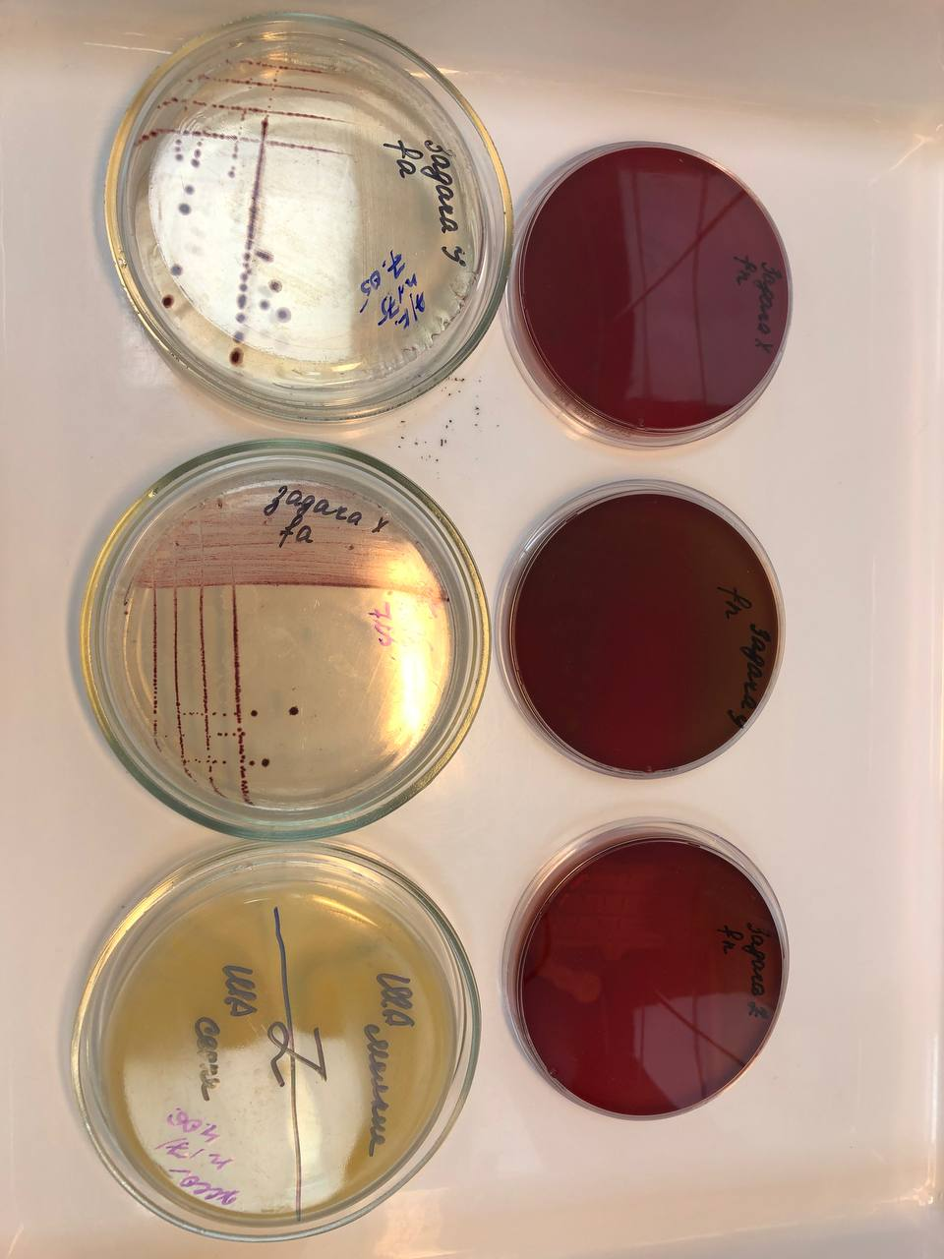
Данный метод позволяет получить изолированные колонии микроорганизмов.

День 10 (14.03.2024г)
Реакция преципитации в геле
Чашки заливают агаром, в котором вырезают несколько луночек на равном расстоянии друг от друга. В центральную лунку вносят сыворотку, содержащую антитела, в остальные — различные испытуемые антигены или один и тот же антиген в различных разведениях. При диффузии реагентов в агаре в зонах оптимальных соотношений на месте встречи антигена и антител образуются мутные полосы —дуги преципитации.
Одна из разновидностей реакции преципитации в геле позволяет определять токсигенность исследуемых бактерий (например, дифтерийной палочки) с помощью антитоксической сыворотки. Для этого в чашку Петри на питательную среду помещают полоску стерильной фильтровальной бумаги, пропитанную антитоксической противодифтерийной сывороткой. Затем чашку подсушивают в термостате и засевают испытуемыми культурами в виде штрихов, перпендикулярных к полоске бумаги, на расстоянии 0,6-0,8 см от ее края. В качестве контроля используют заведомо токсигенную культуру. Чашки инкубируют при 37°С в течение суток. При наличии токсигенной культуры в месте взаимодействия токсина с антитоксином образуются линии преципитации в виде дуг.
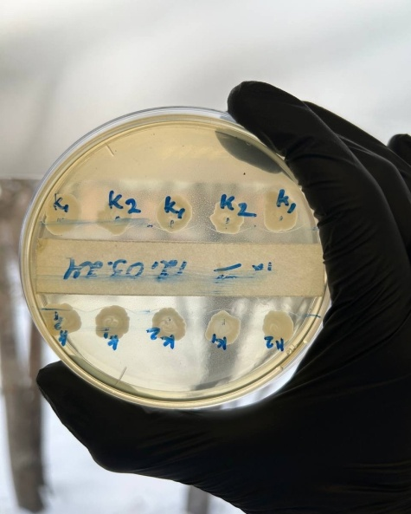
День 11 (15.03.2024г)
Исследование эшерихии
Морфология. E. coli - короткие, в среднем 0,5-3,0 × 0,5-0,8 мкм палочки. Грамотрицательны. В большинстве случаев они подвижны, перитрихи. Однако некоторые варианты кишечной палочки неподвижны. Многие штаммы образуют капсулу. Спор не образуют.
Культивирование. Кишечная палочка - факультативный анаэроб. Хорошо растет на простых питательных средах при 37° С и рН среды 7,2-7,8. Штаммы E. coli, выделенные из кишечника человека и животных, развиваются и при 43-45° С, а кишечные палочки холоднокровных при этих условиях не размножаются.
На МПА кишечная палочка образует мутноватые, слегка выпуклые влажные колонии с ровным краем. На МПБ дает равномерное помутнение. Культуры, имеющие капсулу, растут в виде слизистых колоний.
Для идентификации эшерихий используют дифференциально-диагностические среды: Эндо и агар с эозинметиленовым синим (ЭМС). На среде Эндо кишечная палочка растет в виде малиново-красных колоний с металлическим блеском или без него. На среде ЭМС - в виде темно-фиолетовых колоний.
Ферментативные свойства. E. coli обладают значительной ферментативной активностью. Расщепляют лактозу, глюкозу, маннит, мальтозу, сахарозу и другие углеводы и спирты с образованием кислоты и газа. Протеолитические свойства: образуют индол. Желатин не расщепляют. Отдельные биовары не ферментируют лактозу и сахарозу (табл. 29).
Эшерихии довольно устойчивы в окружающей среде.
День 12(16.03.3024г)
Приготовление мазка и микроскопия
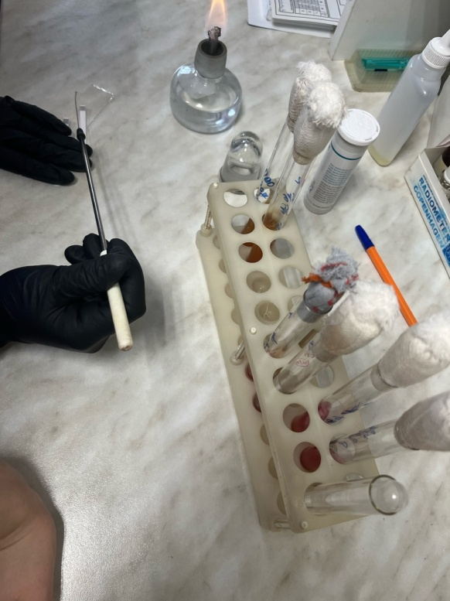
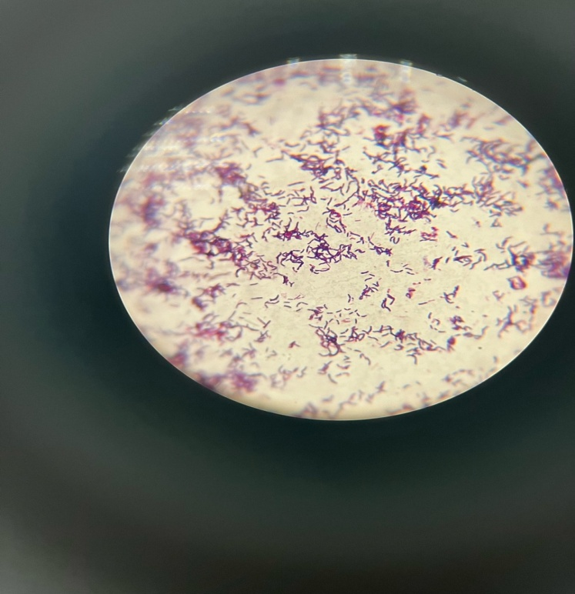
Грамположительные микроорганизмы окрашиваются в фиолетовый или фиолетовый с синим оттенком цвет, грамотрицательные микроорганизмы — в красный цвет.( по Граму)

День 13(18.03.2024г)
Посев на пестрый ряд
Потребление микробом конкретного углевода приводит к изменению окраски добавленного индикатора,поэтому такой набор называют «пестрый ряд». Врач определяет, каким именно микробом был засеян ряд в зависимости от того, в каких пробирках произошло изменение цвета.
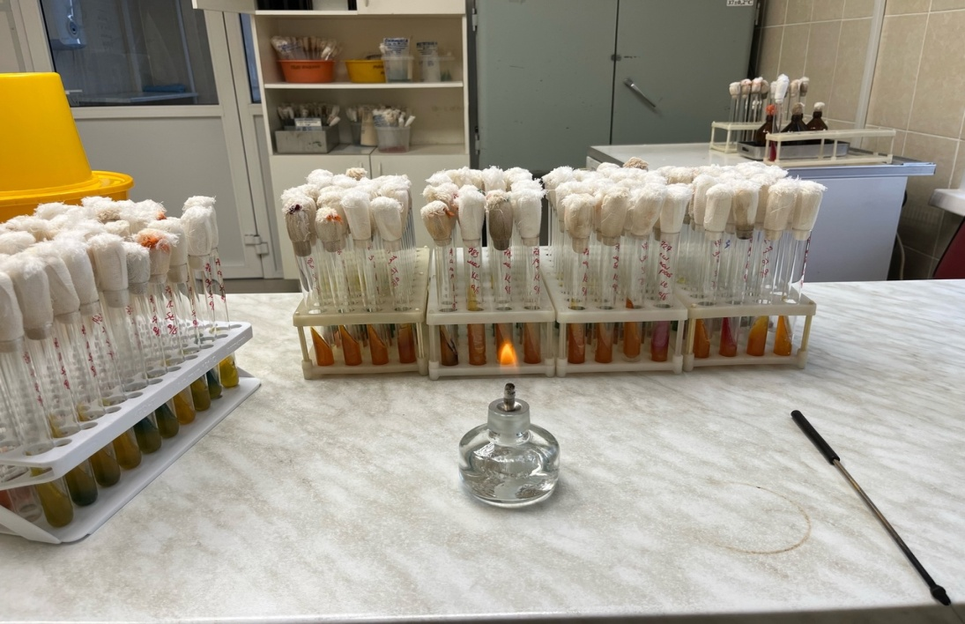

День 14 ( 19.03.2024г)
Сальмонеллы
Морфология. Все сальмонеллы мелкие, 1,0-3,0 × 0,6-0,8 мкм палочки с закругленными концами. Грамотрицательны. Подвижны, перитрихи. Спор и капсул не образуют.
Культивирование. Сальмонеллы - факультативные анаэробы. Они не требовательны к питательным средам. Хорошо растут на МПА и МПБ при 37° С (от 20 до 40° С) и рН среды 7,2-7,4 (от 5,0 до 8,0). На МПА образуют нежные, полупрозрачные, слегка выпуклые, блестящие колонии, в МПБ - равномерное помутнение.
При первичном посеве материала от больных часто отмечают медленный рост сальмонелл. Для их накопления производят посев на среды обогащения: селенитовый бульон, среду Мюллера, среду Кауфмана. Используют также элективные (избирательные) среды: желчь (10-20%) и среду Раппопорт.
На дифференциально-диагностических средах Эндо, ЭМС, Плоскирева сальмонеллы растут в виде бесцветных колоний, так как не расщепляют лактозу, входящую в состав среды. На висмут-сульфитном агаре через 48 ч они образуют колонии черного цвета, оставляющие след после того, как их снимают петлей (кроме сальмонелл паратифа А).
У свежевыделенных культур S. paratyphi В после инкубации в термостате в течение 18-20 ч и выдерживания при комнатной температуре в течение 1-2 сут на периферии колонии образуется слизистый вал.
Ферментативные свойства. Сальмонеллы расщепляют глюкозу, маннит, мальтозу с образованием кислоты и газа. Исключением являются возбудители брюшного тифа (S. typhi), которые расщепляют эти сахара только до кислоты. Сальмонеллы не ферментируют лактозу и сахарозу. Протеолитические свойства: большинство сальмонелл расщепляет белковые среды с образованием сероводорода (возбудители паратифа А отличаются отсутствием этого свойства). Индол не образуют. Желатин не разжижают.
Токсигенность. Сальмонеллы содержат эндотоксин - липополисахариднопротеиновый комплекс.

День 15(20.03.24г)
Шигеллы
Морфология. Шигеллы - это небольшие (2-3 × 0,4-0,6 мкм) палочки с закругленными концами. Отличаются от остальных представителей семейства Enterobacteriaceae отсутствием жгутиков. Они не имеют спор и капсул. Грамотрицательны.
Культивирование. Шигеллы - факультативные анаэробы. Неприхотливы к питательным средам. Размножаются на МПА и МПБ при температуре 37° С и рН 7,2-7,4. Элективными и дифференциально-диагностическими средами для них являются среды Плоскирева, Эндо, ЭМС. Растут в виде небольших, полупрозрачных, сероватых, круглых колоний, размером 15-2 мм в S-форме. Исключением являются шигеллы Зонне, которые часто диссоциируют, образуя крупные, плоские, мутные, с изрезанными краями колонии R-формы (рис. 44). В жидких питательных средах шигеллы дают равномерную муть, R-формы образуют осадок.
Ферментативные свойства. Ферментативные свойства шигелл менее выражены, чем у других представителей Enterobacteriaceae: они расщепляют углеводы без газообразования, не расщепляют лактозу и сахарозу. Исключением являются шигеллы Зонне, которые на 2-3-й сутки расщепляют эти углеводы.
Протеолитические свойства у шигелл мало выражены - образование индола и сероводорода непостоянно, молоко они свертывают, желатин не разжижают.
По отношению к манниту все шигеллы делятся на расщепляющие и нерасщепляющие маннит
Токсинообразование. Шигеллы обладают эндотоксином.
День 16 (21.03.24г)
Стрептококк
Морфология. Стрептококки - это кокки, имеющие шаровидную форму. Диаметр каждого кокка в среднем 0,6-1 мкм, однако для них характерен полиморфизм: встречаются мелкие и крупные кокки, строго шаровидные и овальные. Стрептококки располагаются цепочкой, что является результатом деления их в одной плоскости. Длина цепочек разная. На плотной питательной среде цепочки обычно короткие, на жидких - длинные. Стрептококки неподвижны, не имеют спор (см. рис. 4) Свежевыделенные культуры иногда образуют капсулу. На ультратонких срезах видна микрокапсула, под ней расположена трехслойная клеточная стенка и трехслойная цитоплазматическая мембрана. Грамположительны.
Культивирование. Стрептококки - факультативные анаэробы. Растут при температуре 37° С и рН среды 7,6-7,8. Оптимальными средами для их выращивания являются среды, содержащие кровь или сыворотку крови. На плотных питательных средах колонии стрептококков мелкие, плоские, мутные, сероватого цвета. На агаре с кровью некоторые разновидности стрептококков образуют гемолиз. β-Гемолитические стрептококки образуют четкую зону гемолиза, α-гемолитические стрептококки образуют небольшую зеленоватую зону (результат перехода гемоглобина в метгемоглобин). Встречаются стрептококки, не дающие гемолиза.
На сахарном бульоне стрептококки растут с образованием пристеночного и придонного мелкозернистого осадка, бульон при этом остается прозрачным.
Ферментативные свойства. Стрептококки обладают сахаролитическими свойствами. Они расщепляют глюкозу, лактозу, сахарозу, маннит (не всегда) и мальтозу с образованием кислоты. Протеолитические свойства у них слабо выражены. Они свертывают молоко, желатин не разжижают.
Токсинообразование. Стрептококки образуют ряд экзотоксинов: 1) стрептолизины - разрушают эритроциты (О-стрептолизин обладает кардиотоксическим действием); 2) лейкоцидин - разрушает лейкоциты (образуется высоковирулентными штаммами); 3) эритрогенный (скарлатинозный) токсин - обусловливает клиническую картину скарлатины - интоксикацию, сосудистые реакции, сыпь и пр. Синтез эритрогенного токсина детерминирован профагом; 4) цитотоксины - обладают способностью вызывать гломерулонефрит.
Антигенная структура и классификация. У стрептококков обнаружены различные антигены.
Устойчивость к факторам окружающей среды. Стрептококки довольно устойчивы в окружающей среде.

День 17 (22.3.24г)
Реакция агглютинация
В этих реакциях принимают участие антигены в виде частиц (микробные клетки, эритроциты и другие корпускулярные антигены), которые склеиваются антителами и выпадают в осадок.
Для постановки реакции агглютинации (РА) необходимы три компонента:
1) антиген (агглютиноген);
2) антитело (агглютинин);
3) электролит (изотонический раствор натрия хлорида).
Ориентировочная реакция агглютинации (РА)
Ориентировочная, или пластинчатая, РА ставится на предметном стекле при комнатной температуре. Для этого пастеровской пипеткой на стекло наносят раздельно каплю сыворотки в разведении 1:10 - 1:20 и контрольную каплю изотонического раствора натрия хлорида. В ту и другую бактериологической петлей вносят колонии или суточную культуру бактерий (каплю диагностикума) и тщательно перемешивают их. Реакции учитывают через несколько минут визуально, иногда с помощью лупы (х5). При положительной РА в капле с сывороткой отмечают появление крупных и мелких хлопьев, при отрицательной - сыворотка остается равномерно мутной.

ОТЧЕТ ПО ПРОИЗВОДСТВЕННОЙ ПРАКТИКЕ

Ф.И.О. обучающегося Донгак Анай-кыс Хеймер-ооловна
____________________________________________________

Группы 424 специальности Лабораторная диагностика

Проходившего (ей) производственную (преддипломную) практику
с 04.03. по 24.03. 2024г

За время прохождения практики мною выполнены следующие объемы работ:
1. Цифровой отчет

№ | Виды работ | Количество
1 | Изучение нормативных документов, регламентирующих санитарно-противоэпидемический режим в КДЛ.
2 | Прием, маркировка, регистрация биоматериала.
3 | Приготовление питательных сред для культивирования патогенных кокков, возбудителей кишечных инфекций, ВКИ.
4 | Изучение культуральных, морфологических свойств исследуемой культуры.
5 | Изучение сахаролитической, протеолитической, гемолитической активности исследуемой культуры.
6 | Серодиагностика. РА
7 | РП
8 | РСК
9 | РИФ
10 | РНГА
11 | Утилизация отработанного материала, дезинфекция и стерилизация использованной лабораторной посуды, инструментария, средств защиты.
12 | Участие в проведении внутрилабораторного контроля качества лабораторных исследований.
13 | Санитарная микробиология. Исследование воздуха.
14 | Санитарная микробиология. Исследование смывов с рук и объектов окружающей среды.

2. Текстовой отчет

- Умения, которыми хорошо овладел в ходе практики:
- Самостоятельная работа:
- Помощь оказана со стороны методических и непосредственных руководителей:
- Замечания и предложения по прохождению практики:

Общий руководитель практики ________________ ____________________
(подпись) (ФИО)
М.П. организации

ХАРАКТЕРИСТИКА

Донгак Анай-кыс Хеймер-Ооловна
____________________________________________________________________________
ФИО
обучающийся (аяся) на ___4__ курсе по специальности Лабораторная диагностика
успешно прошел (ла) производственную практику по профессиональному модулю Проведение лабораторных микробиологических исследований

МДК Теория и практика лабораторных микробиологических и иммунологических исследований
в объеме______ часов с «4» марта 2024г. по «24» марта 2024г.
в организации Красноярская межрайонная клиническая больница №20 им.И.М.Берзона
_________________________________________________________________
наименование организации, юридический адрес
За время прохождения практики
№ ОК/ПК | Критерии оценки | Баллы  0-2
ПК 4.1,  ОК 13, ОК 12, | Работа с нормативными документами и приказами.
ПК 4.1, ПК 4.2,  ОК 1, 9 | Организация рабочего места для проведения микробиологических исследований.
ПК 4.1,  ОК 13, ОК 12 | Прием, регистрация биоматериала.
ПК 4.1, ПК 4.4,  ОК 13, ОК 12 | Прием, регистрация биоматериала.
ПК 4.1, ПК 4.4,  ОК 13, ОК 12 | Приготовление общеупотребительных питательных сред, приготовление дифференциально-диагностических сред
ПК 4.2,  ОК 1, 2, 3, 6, 7, 8 | Техника посевов
ПК 4.1, ПК 4.2,  ОК 1, 6, 9 | Изучение культуральных свойств м/о
ПК 4.1, ПК 4.2,  ПО, ОК 1, 6, 9 | Изучение биохимических свойств м/о
ПК 4.2 | Проведение лабораторных микробиологических и иммунологических исследований биологических материалов, проб объектов внешней среды и пищевых продуктов; участие в контроле качества.
ПК 4.1, ПК 4.4,  ОК 13, ОК 11, 12 | Регистрация результатов исследования.
ПК 4.1, ПК 4.4,  ОК 13, ОК 11, 12 | Проведение утилизации отработанного материала, дезинфекции и стерилизации использованной лабораторной посуды, инструментария, средств защиты.

«____»___________20__ г.

Подпись непосредственного руководителя практики
_______________________________________/ФИО, должность

Подпись общего руководителя практики
М.П. _______________________________________/ФИО, должность
Аттестационный лист производственной практики
Студент (Фамилия И.О.) Донгак Анай-кыс Хеймер-ооловна ___________________________________________
Обучающийся на 4 курсе по специальности 31.02.03 «Лабораторная диагностика» при прохождении производственной практики по
ПМ 04 Проведение лабораторных микробиологических и иммунологических исследований
МДК 04.01 Теория и практика лабораторных микробиологических и иммунологических исследований

с 4 марта 2024г. По 24 марта 2024г. в объеме ____108___ часов
в организации______________________________________________________
освоил общие компетенции ОК 1 – ОК 14
__________________________________________________________________
освоил профессиональные компетенции ПК 4.1, ПК 4.2, ПК 4.3, ПК 4.4

№ п/п | Этапы аттестации производственной практики | Оценка
 | Оценка общего руководителя производственной практики
 | Дневник практики
 | Индивидуальное задание
 | Промежуточная аттестация
 | Итоговая оценка по производственной практике

Дата _______________ Ф.И.О. ______________________
(подпись общего руководителя производственной практики от организации)

МП организации

Дата методический руководитель ________ Ф.И.О.________________
(подпись)

МП учебного отдела

